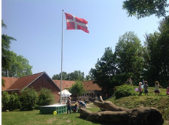
Hjertehaven ligger i Hjertebjerg, 8 km øst fra Stege, på det naturskønne Møn og lige ved siden af Hjertebjergskolen, som har elever fra 0.-6 kl.
Hjertehaven er en integreret institution, med børn fra 0-6 år.
Åbningstider; mandag – torsdag kl. 6.30 - 16.45 og fredag kl. 6.30 – 16.00
Vi er normeret til 76 enheder, hvert vuggestuebarn tæller 2 enheder indtil det fylder 3 år.
I husets ene ende, ligger vuggestuen, som er opdelt i to grupper, én for de yngste børn og én for de ældste. I den anden ende, ligger børnehaven, som ligeledes er aldersinddelt i to grupper.
Hver stue er opdelt i mindre grupper, som hver er tilknyttet 1 voksen.
Personalet i Hjertehaven har størstedelen været her i mange år, men også nye er kommet til. Det giver en stor stabilitet og dynamik og et godt psykisk arbejdsmiljø. Hjertehaven er en attraktiv institution, der tiltrækker pædagogstuderende, som får deres 2. års eller 3. års praktik samt deres praktikeksamen her, koblingen mellem teori og praksis. Det er med til at give en kontinuerlig refleksion over egen praksis i huset. Det hænger så fint sammen med, at vi har 2 fyrtårne, der sammen med lederen skal sikre implementeringen af de pædagogiske lærerplaner, som folketinget har besluttet. Fyrtårnene har sammen med lederen fået denne uddannelse. Endvidere har vi årligt pædagogisk weekend, med en underviser udefra, som vi kan reflektere og sparre med ift. vores egen praksis - er der noget, vi skal gøre mere af eller noget vi skal gøre mindre af eller gøre på en ny måde. Vi tager udgangspunkt i det enkelte barn og i børnegruppen. Leder og 2 pædagoger har ICDP-uddannelsen, som danner grundlag for vores 8 samspilstemaer (se side ).

Hjertehaven var den første institution, der blev nybygget til formålet i Møn Kommune i 1993.
Den ligger på en naturskøn grund på ca. 2 tønderland og har dermed nogle dejlige fysiske rammer, både inde og ude.
I vores dejlige lyse fællesrum i midten af huset, er der vi samles om morgenen til morgenmad for de børn, der kommer tidligt. Vi bruger det fast i vintermånederne om fredagen til en fælles aktivitet f.eks., hvor en gruppe børn viser teater for de andre børn eller fællessang.
På hver stue, er der flere små rum tilknyttet, hvilket bl.a. giver mulighed for fordybelse og muligheden for at dele børnene op i mindre grupper, med en voksen i hver gruppe.
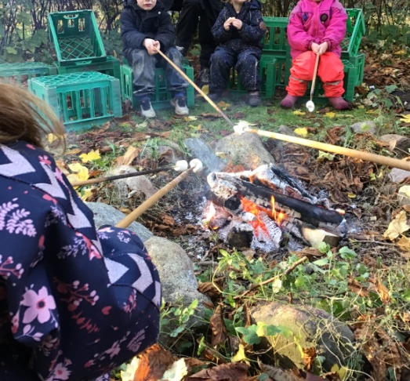
Vores legeplads er en gammel præstegårdshave med dejlige store træer. Den byder på mange små oaser – en lille skov, bakker, stor fodboldbane, bålsted, rutsjebane, legehuse, sandkasse, en scene m.m. Her er der rig mulighed for fysisk udfoldelse og mulighed for at fordybe sig, uforstyrret i legen. Udenfor hegnet har vi en lille skov, hvor vi kan gå på opdagelse i naturen.
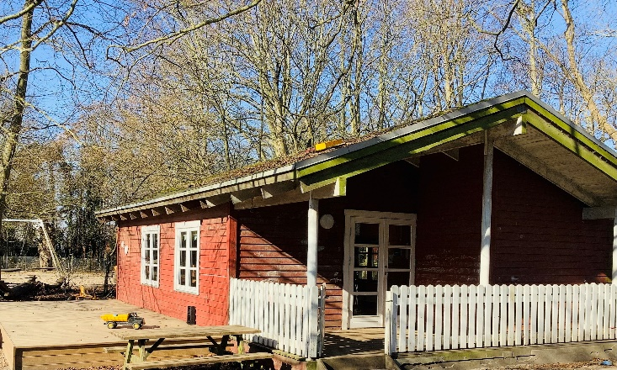
Vi har også et stort Skovhus på grunden, som vi har meget glæde af.

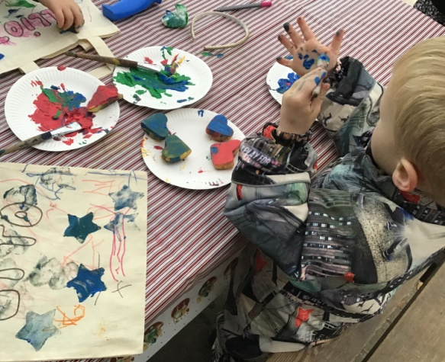
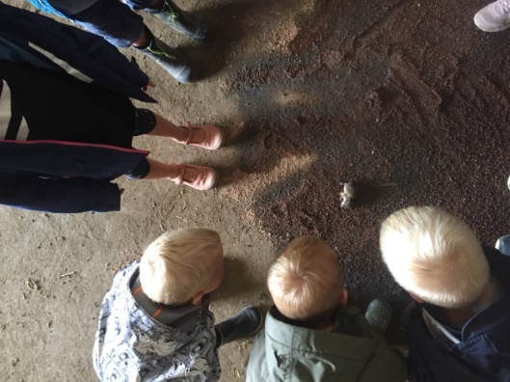
Vi er opdelt i mindre grupper, over hele dagen. Hver af grupperne har tilknyttet faste voksne, da vi derved sikre en tæt relation mellem barn og voksen, samt opnår at skabe et roligt læringsmiljø. Det giver personalet muligheden for, at have en større indsigt i barnets trivsel og udvikling. Vi ser på, hvad de kan nu og hvad de er i gang med at lære og følger børnenes spor.
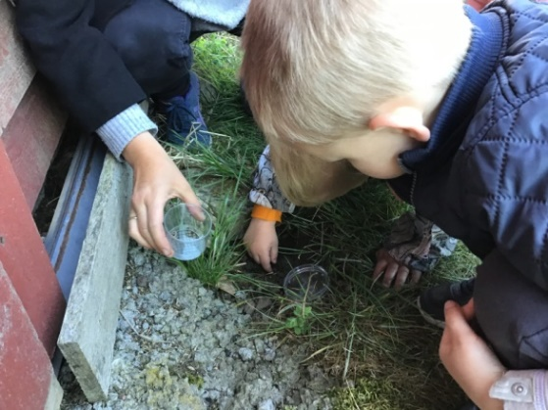
Vi tager udgangspunkt i børnenes perspektiv. Er børnene sultne, må de tage en mad. Er der nogle, der vil lege inde, når andre er ude, laver vi aftaler om det. Har barnet brug for sin sut, får det sin sut. Har barnet brug for en pause, fra fællesskabet, får det en pause, det kan være i et lille rum med f.eks. en bog eller anden stillesiddende aktivitet og evt. sammen med en kammerat.
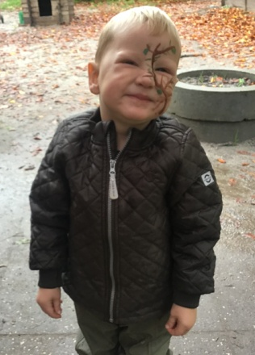
Vi arbejder målrettet med læring, trivsel, udvikling og dannelse, så vi sikrer, at der er lige deltagelsesmuligheder for alle børn. Målet er at skabe en sammenhæng mellem det pædagogiske læringsmiljø og børns læring.
Vi arbejder hver dag, med at skabe læringsmiljøer, der er attraktive og spændende, så børnene har lyst til at være deltagende og lære noget.
Vi er så heldige, at vi ofte har pædagogstuderende, her i Hjertehaven, som skal lave deres eksamensopgave her, med udgangspunkt i den børnegruppe de er tilknyttet.

Dannelse og børneperspektiv
Beskriv kort dagtilbuddets overordnede måder at arbejde med dannelse og demokrati i et børneperspektiv.
- Børneinterviews, som metode til at få børnenes perspektiv. Børnemøder, hvor vi har valgt arbejdet med Mary fonden og Red Barnet, som står bag ”Fri for Mobberi” som er et landsdækkende anti-mobbe-program til børn fra 0-9 årsalderen. Positive, fælles oplevelser styrker fællesskabsfølelsen og børns relationer. I aktiviteterne oplever og øver børnene – værdierne -tolerance, respekt, omsorg og mod – i en praksis og i fælleslege får de mulighed for at opleve andre sider af hinanden at finde sammen i nye venskaber.
- Børnene tager billeder af, hvad synes de, er vigtigt at tage billeder af – det kan også være en specifik opgave, som f.eks. ”tag billeder af de steder, som de synes er mest spændende at lege ”
- Medansvar – de ældste børn hjælper til efter frokost med rengøring af borde/stole op/fejning
- Børnene er medbestemmende i hverdagen, f.eks. ift.:
- Hvor turen går hen.
- Hvad vi skal spise til ”Smør-selv”.
- Hvad vi skal lege med – ønsker til indkøb.
- Hvilke sange vi skal synge etc. Det foregår ved en demokratisk afstemning.
- Børnene får lov til, selv at vælge, hvad de vil spise fra deres madpakke og i hvilken rækkefølge.
- Børnehavebørnene får lov at lege indenfor i en mindre gruppe (2-4), mens f.eks. resten af stuen er udenfor, uden der nødvendigvis er en voksen til stede på stuen, men kan tilkaldes.
- Vi øver børnene i tillid under ansvar.
- Børnene lærer at vente på tur, samt almindelig dannelse ift., hvordan spiser vi sammen og hvordan man er en god kammerat.
-Vi lærer børnene respekt for hinanden og hinandens meninger. De voksne respekterer selvfølgelig børnene og deres meninger og holdninger.

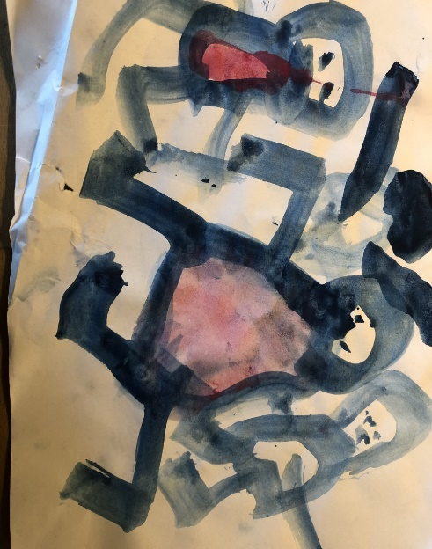
Niko på 3 år har malet det, han allerbedst kan lide ved at gå i børnehave:
”når jeg må lege med mine tre venner inde på stuen, mens I andre er udenfor”

Når vi har de planlagte evalueringer, kigger vi på børnenes perspektiv, ved at se på deres tegninger, børneinterviews og billeder. Her danner vi os et indtryk af, hvad børnenes perspektiv er på tingene, og hvad vi skal gøre mere af, undlade eller begynde på.
Dette kan også foregå i hverdagen, hvor vi evaluerer på børnenes perspektiv.
Eks.:
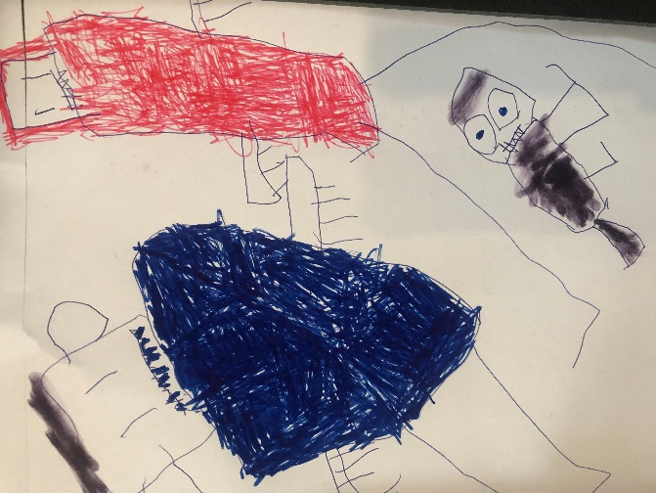
De voksne synes efterhånden at turen ret ofte gik til Bondemand Uffe, og tænkte vi snart skulle prøve at gå et andet sted hen, når vi gik på tur. Da det blev tur-dag, fremlagde pædagogerne, deres ide, om at turen skulle gå til kirken i stedet. Børnene protesterede højlydt. Efterfølgende tegnede vi i det små grupper, og et af børnene tegnede dette billede:

Han forklarede, at han elskede at komme på tur hos bondemand Uffe, også selvom han kun havde en hund.
Vi besluttede, at fortætte turene hos Bondemand Uffe, fordi børnene ønskede det.
Børnesyn
Giv få eksempler på, hvordan dagtilbuddet arbejder ud fra det givne barnesyn

- Vi deler børnene i mindre grupper
- Børn er forskellige - og udvikler sig i forskellige tempi. Vi er meget rummelige og her er er plads til forskellighed.
- Vi har mange små læringsmiljøer, både indenfor og udenfor, hvor der er plads til forskellige lege, både de aktive og rolige.
- De voksne ser børnene som kompetente medspillere. Vi opfatter børnene som individer med egne holdninger og følelser. Vi arbejder relationelt ud fra ICDP og de 8 temaer for godt samspil
- De voksne er tilgængelige således, at alle børn oplever, at have en tryg og tæt tilknytning til min. 1 voksen.
- De voksne er nærværende, omsorgsfulde, forudsigelige, indlevende og legende.

Sammenhæng til børnehaveklassen
Beskriv kort hvordan dagtilbuddet skaber sammenhæng til børnehaveklassen i det pædagogiske læringsmiljø

Hjertehaven arbejder ud fra Vordingborg kommunes ”Årshjul for Brobygningsaktiviteter i overgangen mellem dagtilbud og skole”, som et fælles udgangspunkt. Årshjulet understøtter sammenhængen til børnehaveklassen, i en ens genkendelig ramme/struktur for alle institutioner i Vordingborg Kommune. For at skabe sammenhæng for børnene, så arbejder vi i børnenes sidste år i børnehaven mere koncentreret med skoleforberedende læring i før-skolegruppen. Her er der mulighed for at skabe et pædagogisk læringsmiljø og et børnefællesskab, hvor det fælles tredje er, at de alle skal i skole sammen.
Visitations årshjul: Der udarbejdes i forbindelse med skolestart et overgangsskema i samarbejde med forældrene, som efterfølgende drøftes med skolen inden skolestart.
Inden skolestart, holder vi møde med skolens leder og børnehaveklasselederen, hvor vi med forældrenes samtykke overleverer viden om barnet, så skolen er bedst mulig forberedt, på hvilket barn, de modtager. Det kan f.eks. være, hvordan netop det barn skal trøstes eller hjælpes i forskellige situationer. Vi fortæller om børnenes venskaber og deres personlige kompetencer og interesser.
Vi har evalueringsmøde med børnehaveklasselederen ca. 3 mdr. efter skolestart.
Vi har overgangsskemaer/samtaler med forældre til kommende skolebørn.
Hjertehaven besøger skolen/børnehaveklassen på Hjertebjergskolen. Vi benytter ofte skolens faciliteter, både inde og ude.
Da turene sommetider går til skolen og området omkring, er der stor gensynsglæde.
Børnehaveklasselederen kommer på besøg her i børnehaven, i foråret op til skolestart.
Når børnene er startet i skole, er pædagogen, fra den ældste børnegruppe, med i skole, de første par dage.
Når børnene har gået i skole et par måneder, kommer de på besøg i børnehaven, sammen med børnehaveklasselederen.
- Vi leger med bogstaver (både kreativt eller ved udendørsaktiviteter) og derved motiverer vi børnene til at lære og fordybe sig. Der er ophængt alfabet/tal på stuerne.
- Vi øver at skrive eget navn, at modtage kollektiv besked og at kunne vente på tur/række hånden op ved samling.
- Vi øver selvhjulpen hed, bl.a. toiletbesøg, påklædning, smør-selv dag m.m. som styrker barnets selvværd og selvtillid.
- Vi styrker børnenes medbestemmelse f.eks. gennem selvvalgte aktiviteter/de daglige samlinger, opgaver når vi skal på tur/lave aktiviteter m.m.
- Vi arbejder med Fri for Mobberi fra Børns Vilkår, for at styrke børnefællesskabet. Her holder vi Børnemøder, hvor alle børn får taletid/bliver hørt og oplever at bidrage til fællesskabet.
- Vi vægter et godt og solidt forældresamarbejde, så barnets udvikling også styrkes i hjemmet. Forældre kan få små opgaver; feriebilleder, billeder af deres hus/bil og private legeaftaler m.m.
-Vi styrker det sociale liv/fællesskab i den kommende skolegruppe, da det er meget vigtigt, at kunne begå sig socialt i de nye rammer/fællesskab på skolen.

Børn i udsatte positioner
Beskriv kort hvordan dagtilbuddet arbejder med børn i udsatte positioner
Børn i udsatte positioner er en sammensat gruppe. Det kan være børn fra familier med en svag socioøkonomisk baggrund, børn med fysisk/psykisk funktionsnedsættelse eller børn, der i bestemte situationer befinder sig uden for fællesskabet. At være i en udsat position er dynamisk og kontekstbestemt.

Vi indretter vores læringsrum inkluderende, så alle børn har mulighed for fordybelse og deltagelse på egne præmisser. Det betyder at barnet altid kan trække sig fra en aktivitet eller at den voksne kan ”bøje” aktiviteten, for at støtte barnets deltagelsesmuligheder. Vi giver børnene mulighed for at deltage på det niveau, der passer til barnet.
Vi er som voksne bevidste om vores positionering i forhold til børnegruppen og det enkelte barn. Vi er til stede og guider ved behov. Eks. Vi leger “ Kom hjem alle mine kyllinger”. Jakob er ræven. En voksen er hønemor og en anden voksen, er en del af kyllingeflokken. Hønemor kalder på kyllingerne.
To børn melder sig ud af legen ved forsigtigt at trække sig væk, fra kyllingeflokken. Den voksne skynder sig at bøje aktiviteten og beslutter, at der nu er 3 ræve og peger på de to der ellers havde trukket sig. Så var alle med igen.
- Børn skal behandles forskelligt, for at blive behandlet ens.
- Vi arbejder med Fri for Mobberi fra Mary Fonden.
- Vi arbejder i små grupper, for bl.a. at opnå tætte relationer til og blandt børnene imellem
. Men også for at hvert enkelt barn ses, høres, inddrages og guides. Her kan den voksne i højere grad arbejde målrettet med barnets særlige udfordringer; sociale, motoriske, sproglige osv.
- De voksne er tilgængelige, således at alle børn oplever at have en tryg og tæt tilknytning til en voksen.
- Vi har et tæt samarbejde mellem stuerne. Vi har kollegial sparring dagligt og tid til planlagte møder.
- Ved stueskift har vi overleveringssamtaler mellem pædagogerne på stuerne, for at sikre den bedst mulige start for børnene. Når børnene skifter stuer, og har gået på stuen, et stykke tid, inviterer vi forældrene til trivselssamtaler.
- Vi vægter et meget tæt samspil med forældrene, hvor både den daglige dialog, samt møder efter behov fra enten forældrene eller personalet sikre, at styrke barnets trivsel, udvikling, læring og dannelse.
- Hver 5. uge har vi flerfaglig sparring hvor vi, med forældrenes samtykke, har mulighed for at drøfte et barn. Her deltager Distriktsrådgiver, Psykolog, Sundhedsplejerske, Tale/høre konsulent og Ergoterapeut. På mødet tager vi stilling til, om vi skal indkalde forældrene til et dialogmøde, hvor distriktsrådgiver og psykolog fast er med, men er der behov for, at andre relevante fagpersoner deltager, så gør vi det. Personalet har altid mulighed for at få supervision med psykologen.
- Har et barn, nogle udfordringer som vi og forældrene gerne vil blive klogere på, har vi den mulighed at lave en DPU: dansk pædagogisk udviklingsbeskrivelse, som beskriver, hvor barnet er, udviklingsmæssigt i forhold til alder, indenfor en række områder f.eks. socialt, motorisk, selvregulering, sprogligt osv.

Forældresamarbejde
Beskriv kort hvordan dagtilbuddet samarbejder med forældre omkring børnenes læring og trivsel.
En spørgeguide
- Vi ser forældresamarbejdet som et partnerskab, hvor begge parter kan bidrage med unik viden om barnet.
-Når barnet starter i institutionen, holder vi en opstartssamtale. Her bruger vi en spørgeguide, som vi udarbejdet sammen med konsulenter fra socialstyrelsen i et udviklingsprojekt, som vi deltog i over halvandet år. Her får vi baggrundsviden om barnet fra graviditeten og frem til det starter her og vi har en dialog om barnet og familien, samt afstemmer forventninger og giver plads til hinandens perspektiver.
- Vi forventer at forældrene fortæller os, når der sker større ændringer i deres liv, som f.eks. skilsmisse, ulykker, dødsfald mm.
- Vi vægter den daglige “lille historie” ved aflevering/afhentning, højt.
- Ved forældremøder, tænker vi kreativt og inddrager forældrene, f.eks. ved at vise dem film, fra deres barns hverdag, som understøtter det vi fortæller. Desuden får forældrene lov på mødet, at prøve en aktivitet fra barnets hverdag.
Vi har en forældrebestyrelse, hvor forældrene er stemt ind, og repræsenterer forældregruppen. Bestyrelsen består af en formand, næstformand, tre ordinære medlemmer, suppleant, samt to medarbejderrepræsentanter og lederen.
- Vi lægger ugentligt billeder, uge-skriv og aktuelle sange, rim/remser på Aula, så forældrene er orienteret og inddraget ift., hvad vi arbejder med, og hvilke temaer, som vi har fokus på.
- Ligeledes beder vi sommetider forældrene om, at børnene medbringer noget fra hjemmet, f.eks. billeder. På den måde oplever børnene en rød tråd mellem institution og hjem.
- Vi har traditionsrige forældrearrangementer som Sommerfest, Arbejdslørdag, Bedsteforældredag, Eventyr på Nordfelt mm.
-Vi understøtter legeaftaler, f.eks. ved at hænge en telefonliste op i børnehaven, så forældrene selv kan skrive deres telefonnummer på, hvis de ønsker det. Vi fortæller forældrene, hvem deres børn leger med, og understøtter på den måde legeaftaler, som forældrene måske ikke selv havde set. Vi opmuntrer til, at de ældste børn, har private legeaftaler, for at styrke fællesskabet og sammenholdet, inden skolestart.
-Vi har en kostpolitik, som er tilgængelig på vores hjemmeside. Den er udarbejdet i samarbejde med forældrebestyrelsen og beskriver b.la. vores sukkerpolitik, som tager udgangspunkt i Sundhedsstyrelsens anbefalinger.
I forhold til forældresamarbejdet omkring barnets læring, er dialogen med forældrene meget vigtig.
Eksempel fra børnehaven;
Vitus på 4 år, vil ofte ikke hjem, når mor kommer for at hente. Mor giver udtryk for, at det er svært at sætte grænser og hun ikke vil virke som dårlig mor. Det ender ofte med, at mor løber rundt efter Vitus ude på legepladsen. Afhentningen kan tage op til 30 minutter, og ender ofte med at mor lokker Vitus med noget, for at få ham med hjem, f.eks. slik eller nyt legetøj.
Vi holder et møde med mor, og aftaler med hende, at det er hende, der bestemmer, når de skal hjem, og ikke Vitus. Vi aftaler med mor, at hun kan snakke med Vitus derhjemme om, at når hun kommer for at hente, så skal Vitus med hjem. Vi taler ligeledes med Vitus om det i børnehaven. Vi aftaler at mor, ringer 5 minutter inden hun kommer, så vi kan forberede Vitus på, at nu kommer mor, for at hente ham.

Eksempel fra vuggestuen
Nora på 1 ½ år, er ofte ked af det, om morgenen, når hun siger farvel til far eller mor. Mor bliver ofte selv ked af det. Vi aftaler sammen med forældrene, hvordan vi i samarbejde, kan hjælpe Nora og give hende troen på, at mor kommer igen, og at det er ok at være i vuggestue, og at de voksne passer godt på hende.

Læringsmiljø
Beskriv kort dagtilbuddets overordnede tanker omkring læringsmiljøet gennem hele dagen.
- Læringsmiljøet er hele dagen, både det fysiske læringsmiljø og det rutineprægede læringsmiljø, som kan være i overgangene i dagligdagen ved f.eks. fra legeplads til frokost.
- Vi veksler mellem fri leg og planlagte pædagogiske aktiviteter, dagen igennem.
- Vi har en vekslen mellem vokseninitierede og børneinitierede lege.
- Vi har fokus på processen (f.eks. selvhjulpenhed) fremfor målet (f.eks. at komme ud på legepladsen)
Vi vægter en god og tryg aflevering med nærværende voksne, hvor vi siger farvel med barnet, har tid til leg eller et kram, alt efter barnets behov. Vi aflæser børnenes behov. Fra morgenstunden skabes små opsatte læringsmiljøer, f.eks. tegnebord, magneter, perleplader og LEGO. Her er børnene medbestemmende. Stuerne er inddelt i mindre rum, hvor der er skabt forskelligartede læringsmiljøer, der giver børnene mulighed for fordybelse.
Læringsmiljøerne kan være kreativ udfoldelse, f.eks. maling, perler, klip/klistre osv. køkken/dukkekrog og bilhjørne, hvor børnene selv kan vælge hvilken aktivitet, de har lyst til.
Om formiddagen arbejder vi med organiserede læringsmiljøer, der tager afsæt i det overordnede læreplanstema. Her vægtes processen højere end selve målet.
Eks. var der planlagt en insektjagt på legepladsen, hvor børnene først skulle tage tøj på i garderoben. Børnene finder en kost og en fejebakke og går i gang med at feje. Pædagogen vælger at følge børnenes spor og aktiviteten blev ændret til oprydning af garderoben og insektjagten bliver udskudt til senere.
Om eftermiddagen, tilbyder vi altid to-tre trækplasteraktivitet, hvor de voksne sætter en aktivitet i gang, f.eks. kreativt bord med perler, stop dans på scenen, dyrepasserspil, stikbold m.m. De andre voksne, følger de ikke-deltagende børns spor og er til rådighed på legepladsen. Børnene kan her selv vælge den planlagte aktivitet til eller fra, alt efter deres behov og interesse. Vi tilbyder forskellige typer af lege- og læringsmiljøer, som støtter børns forskellige behov.
Om morgenen holdes der ”morgenmøde”, hvor én voksen, fra hver stue deltager. Her organiseres dagen, ift. voksenfordeling, aktiviteter, møder, særlige hensyn mm.

Vi har, i børnehaveenden udenfor, en tavle, hvor vi planlægger dagen. Tavlen beskriver de voksnes arbejdstider, pauseplan, dagens aktiviteter, møder osv., samt hvilke zoner, de voksne er i, over middag, og hvilke aktiviteter, der tilbydes i de respektive zoner. På den måde, ved både, børn, personale og forældre, hvor man er, og hvad der tilbydes. Personalet og aktiviteterne, er afbilledet, som piktogrammer.

Vi arbejder målrettet med de overordnede seks læreplanstemaer.
Vi udarbejder ugeplaner og refleksionsskemaer, for bedre at kunne skabe kvalitet, med opmærksomhed på det enkelte barns behov og muligheden for, at støtte børnene i deres læreprocesser. Her er der også mulighed for, at målrette indsatsen ift. det enkelte barn.
Vi har mange rutiner og vi ser her muligheden for, at arbejde med børns egne læreprocesser. Her er der er tid til gentagelser, at øve sig, udvikle sig og lære. Vi skaber rammerne, for de fælles læreprocesser i rutinerne, med fokus på, hvad børnene kan lære at hjælpe hinanden med, og at blive nysgerrige på, hvad de kan lære af hinanden i børnefællesskabet. Vi arbejder med bevidstheden om, at børn lærer af nærværende og engagerede voksne, der understøtter det enkelte barn i leg, lærerprocesser og børnefællesskaber.
Børnefællesskaber
Beskriv kort hvordan dagtilbuddet arbejder med børnefællesskaber.
Børnefællesskabet er en ressource, som tilbyder rigtig mange forskellige kompetencer og det er vigtigt, at vi hjælper børnene med at spille deres egne kompetencer ind. Alle børn har noget godt at byde ind med, som andre børn kan lære noget af. Nogle børn har brug for mere støtte end andre i en given kontekst. Vi er optaget af at børnene lærer at se, lytte og forstå hinandens forskelligheder.
- Vi har et tæt samarbejde stuerne imellem
- Børnene får lov, især om morgenen og sidst på eftermiddagen, at komme på besøg på hinandens stuer, hvis de har et ønske om dette.
- Vi arbejder ud fra, at børnefællesskaber er både børne- og vokseninitierede.
- Vi styrker børnefællesskabet gennem private legeaftaler. Vi bakker op om de relationer blandt børnene, som vi ser i det daglige.
- Vi støtter op om, hvis nogle børn vil medbringe legetøj/bamser mm. Dels er det noget fra barnets private hjem, som giver tryghed. Desuden oplever vi, at det kan styrke det sociale fællesskab, at kunne dele legetøj med andre børn.

Leg og læring
Beskriv kort dagtilbuddets overvejelser i forhold til leg og læring.
- Leg og læring hænger sammen. Der er altid læring i leg.
- De voksne indtager forskellige roller i børnenes lege, alt efter hvad der skal understøttes.
- Vi er inspirerende og engagerede og har lyst til at lege og lære med børnene
Eksempel
En gruppe børn leger i sandkassen med en voksen, de laver sandkager, en af børnene foreslår, at kagerne skal sælges i en butik. Den voksne finder to mælkekasser og en træplade – det bliver til disken i butikken. Børnene taler om hvem der skal sælge, hvem der skal lave kagerne og hvem der skal ud på legepladsen og finde pynt (blomster, blade, kogler, kastanjer osv) til kagerne. Et barn finder et kridt, og børnene taler om hvad kagerne skal koste. Kagerne bliver sat på bordet og børnene skriver med kridtet, hvad kagerne skal koste, andre børn kommer til, og må finde blade, småsten, pinde osv til at betale for kagerne.
I eksemplet foregår der meget læring – børnene skal via kommunikation finde ud af, hvem der gør hvad, de skal finde ud af hvad kagerne skal koste, og tal og mængde skal sættes sammen, så de børn, der vil købe, kan betale. Den voksne, er her med i legen, på børnenes præmisser. Det er børnene, der styrer legens forløb, og den voksne er med.

ICDP

Lederen og enkelte pædagoger i Hjertehaven, har været på ICDP uddannelsens niveau 1, som omhandler egen relationskompetence. En pædagog har yderligere taget uddannelsens andet modul, som er uddannelsen til ICDP-vejleder.

ICDP (International Child Development Programme) er udviklet af de to norske psykologiprofessorer Henning Rye og Karsten Hundeide.
Missionen i ICDP er at sørge for menneskelig omsorg ved at aktivere empati og udvikle forældre og professionelles faglighed.
ICDP anvendes i mere end 50 lande og er baseret på FN-konventionen og børns rettigheder.

ICDP adskiller sig fra traditionelle udviklingsprogrammer, ved primært at have fokus på, at udvikle kulturen og de forskellige relationelle miljøer, vi indgår i. Selv om programmet umiddelbart har fokus på voksen-barn relationen, kan principperne i programmet med fordel bruges mere bredt, da det grundlæggende handler om, hvordan vi sammen kan skabe gode udviklende samspil, hvor alle kan trives bedre og udfolde deres potentialer bedst muligt.
Det teoretiske grundlag for ICDP bygger på nyeste udviklingsteoretiske forskning om børns tilknytning og behov for positive relationelle samspil og på viden om medieret læring. Programmet er enkelt formuleret med henblik på at få det anvendt i praksis og bygger på tre dialoger – en følelsesmæssig, en lærende og en regulerende dialog, som til sammen er grundlaget for arbejdet med mennesker i udvikling og læring.

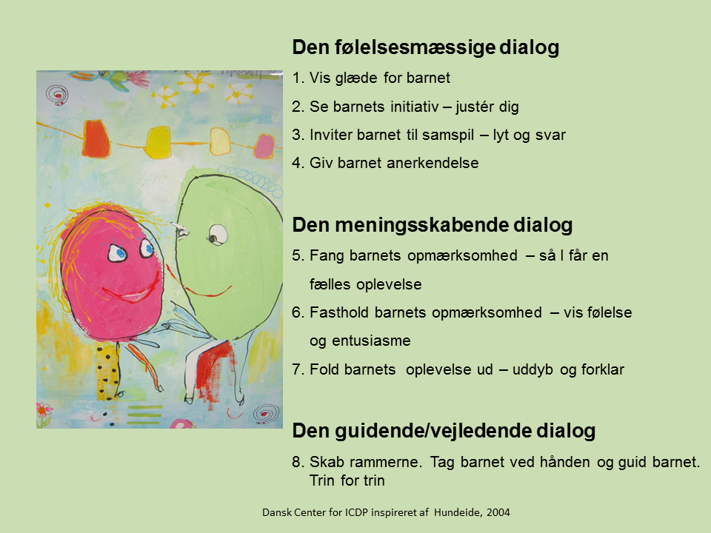
I Hjertehaven arbejder vi relationelt, med udgangspunkt i, at relationer er det vigtigste. Vi gør derfor meget, for at styrke relationen mellem børnene, så alle børn har gode relationer.
Vi arbejder med vores relation til forældrene. Desuden arbejder vi med relationen mellem børnene og os. Børnene må i Hjertehaven, gerne vælge deres voksen. F.eks. hvis de vil afleveres til en bestemt voksen, trøstes af en bestemt voksen osv. Selvfølgelig i det omfang, det kan lade sig gøre.

Det pædagogiske personales rolle
Beskriv kort dagtilbuddets overvejelser omkring det pædagogiske personales rolle i forhold til det gode læringsmiljø.

-Vi organiserer os, som oftest, med den samme børnegruppe, således at den voksne er tryg og genkendelig, samt har gode relationer med børnene.

I Hjertehaven møder børnene aktive, imødekommende, inspirerende voksne, med et højt refleksionsniveau og som tør forholde sig kritisk til egen rolle.
Vi reflekterer, både sammen og individuelt. Vi bruger især video, som refleksions- og evalueringsværktøj.

Eksempel
På stuen, med de 3-4årige, når det er frokosttid, venter børnene på hinanden, før de begynder at spise. Der spises først, når alle er klar og når der bliver sagt ”Værsgo og spis”. Det pædagogiske personale oplevede meget uro i spisesituationerne, så vi besluttede at opsætte en iPad, der hver dag, i en uge, skulle filme spisesituationen. Efterfølgende kiggede vi videoerne igennem. Det blev hurtigt tydeligt, at nogle børn, skulle vente længe, fra de havde sat sig – faktisk helt op til 7 minutter. Konflikterne startede. Børnene var jo sultne, men de skulle vente på hinanden. De voksne bad flere gange, børnene om at vente. Vi besluttede at afskaffe ”værsgo og spis” – en ”plejer”, der havde eksisteret i mange år. Vi talte om, at børnene skal vente mange gange i løbet af en dag. Derfor besluttede vi, at når samlingen er forbi, hænderne er vasket, så må børnene sætte sig og åbne deres madkasser og begynde at spise, også selvom der lige er en, der skal have en ren ble, en der skal have pudset næse osv.

Fysisk, psykisk og æstetisk børnemiljø
Beskriv kort hvordan dagtilbuddet arbejder med det fysiske, psykiske og æstetisk børnemiljø.

Fysisk
- Vi har et fysisk stort hus, med masser af plads både inde og ude. Hver gruppe er tilknyttet en stue med egne toiletter, håndvask mm. Vi har varme i gulvet og store vinduer, med mulighed for god udluftning. Hver stue, har et mindre rum tilknyttet, som b.la. giver mulighed for at lege uforstyrret eller til fordybelse i en lille gruppe.
- Ude har vi store udearealer, med gode muligheder for også at benytte nærmiljøet. Børnehavens legeplads tilbyder små læringsmiljøer, alt efter børnegruppens interesser. Bl.a. fodboldbane, flere område med mange træer, to bakker, legehuse, sandkasse, gynger, bålsted osv. Desuden har vi et Skovhus, hvor der pt. er en gruppe på 10 børn, fra Pingvinstuen, har base med et pædagogisk personale.
- Vuggestuens legeplads er også delt op i flere læringsmiljøer, et med sandkasse, legetårn, legehus og fliser og et med jordbund/græs med træer og gynger.

Psykisk
- Vi arbejder med Fri For Mobberi
- De voksne arbejder godt sammen – respektfuldt samarbejde.
- Samspillet mellem børn og voksen er så vidt mulig ligeværdig, og barnet bliver taget alvorligt.
- Samspillet børnene imellem understøttes af de voksne
- Vi har et godt psykisk arbejdsmiljø, med høj faglighed, humor og glæde.
- Vi har en god stemning i Hjertehaven.

Æstetisk
- Vi har et lyst og åbent hus, med megen lysindfald.
- Stuerne summer af det tema, vi har fokus på. Pt. er der pt tegnede kroppe, følelsesbilleder og tegnede ansigter rundt omkring på stuen. Børnenes fremstillinger er udstillet på stuen.
- Stuerne er hyggeligt indrettet, med sofa, puder, små lamper, samt tegneredskaber og bøger i børnehøjde osv.
- Indretningen er fleksibel og kan rykkes rundt og ændres efter den aktuelle børnegruppe.
Vi arbejder hele tiden med børnenes perspektiv. Det er vigtigt for os, at se, forstå og kende børnenes perspektiv og inddrage det i dagligdagen.

Eksempel
På legepladsen er der rundt om fliseområdet, opstillet seks store betonkummer til blomster. Tre på den ene side og tre på den anden side – tæt ved legehusene og sandkassen. Børnene legede ofte i de tre kummer, med sand, skovle, forme osv.
De voksne havde købt kummerne, til blomster og ikke til at lege i. Vi bad, flere gange dagligt, børnene lade blomsterne være og i stedet lege i sandkassen. Men da vi stoppede op og reflekterede, kunne vi jo godt se børnenes perspektiv. Kummerne har en perfekt børnehøjde, og med jord og sand i midten, og regnvandsbeholderen tæt på, er det jo et perfekt sted, at lege. Så vi flyttede de blomster, der var tilbage, og gav børnene lov at lege i de tre kummer. Men kunne børnene så godt forstå, at de gerne måtte lege i de tre, men ikke i de andre tre på den anden side, hvor der var blomster i? Ja, det kan de godt, for det giver jo mening for børnene at lege her, og ikke i de andre, hvor der er blomster, og som ikke er tæt på sand, vand, legeredskaber osv. Så på den måde, har vi nu tre kummer til at lege i og tre kummer med blomster i.

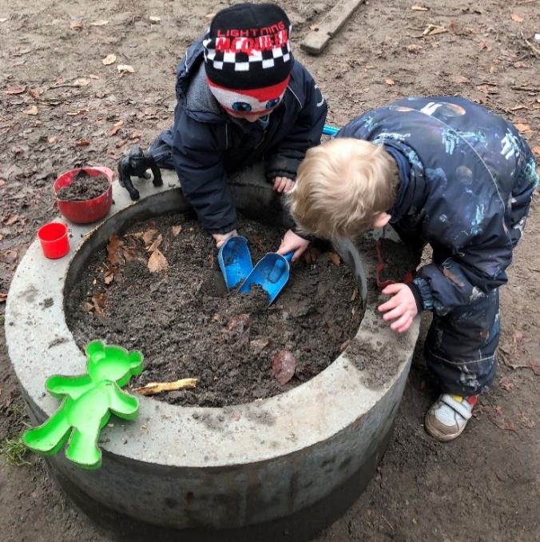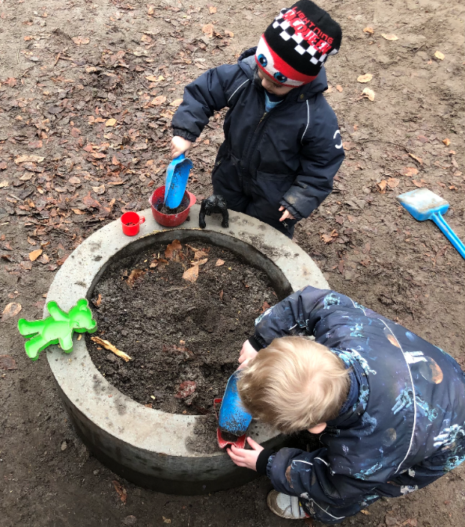

Det omkringliggende samfund
Beskriv kort hvordan dagtilbuddet samarbejder med og inddrager det omkringliggende samfund i det pædagogiske arbejde.

- Vi kommer tit på Hjertebjergskolen og de kommer også på besøg hos os.
- Vi besøger ofte Multibanen og fodboldbanerne.
- Vi har mulighed for at låne skolens gymnastiksal to gange om ugen.
- Vi besøger bondemand Uffe, som har en gård, 100 meter fra børnehaven. Her er der store maskiner, lader med korn, halmballer, frugttræer, en indhegnet vinmark, bistader mm. Desuden har bondemand Uffe, en hund Sally, som vi ofte hilser på, når vi er derovre.
- Vi går tur i Troldeskoven (krattet, der omgiver fodboldbanerne)
- Vi samarbejder med, og besøger, Klintholmhavnecenteret.
- Vi samarbejder med Elmelunde kirke, hvor den ældste børnegruppe hver jul, fremfører krybbespil for resten af institutionen og deres forældre.
- Vi tager bussen til Stege, hvor vi bl.a. besøger biblioteket, supermarkeder mm
- Vi tager bussen Østpå, til bl.a. Klintholm havn, Klinteskoven og Geocenteret.
- Vi tager gerne på besøg i de private hjem, når vi inviteres og hvis det er logistiskmuligt.
Refleksion, dokumentation og evaluering
Beskriv kort hvordan dagtilbuddet arbejder med refleksion, dokumentation og evaluering.
- Vi bruger refleksionsskemaerne ugentligt, samt ”indsats for et enkelt barn/en mindre gruppe”
- Vi dokumenterer, oftest ved hjælp af billeder og videooptagelser, og oftest til forældrene, så de kan følge lidt med i deres barns hverdag.
- På stuemøderne er evaluering et fast punkt.
- På pædagogisk lørdag, én gang årligt, arbejder vi med refleksion, dokumentation og evaluering.
- Evalueringen er et fast punkt på p-møderne, hvor grupperne på skift viser, et på forhånd aftalt, videoklip fra dagligdagen, som de ønsker feedback på, ift. at kunne udvikle eksisterende praksis.
- Vi bruger meget video, som evalueringsform, i det daglige. Vi kan f.eks. godt finde på at filme en samling, en rutinesituation eller andet, som vi ønsker at se nærmere på.
På video, får man ofte øje på noget, man ellers ikke ville have set. Se eksempel længere oppe, i forhold til det pædagogiske personales rolle.

De seks læreplanstemaer
De seks læreplanstemaer skal ses i sammenhæng og samspil med hinanden for at sikre, at den pædagogiske praksis, set fra et børneperspektiv, ikke forekommer opsplittet i seks adskilte temaer.
De seks læreplanstemaer har til hensigt at sikre en bred læringsforståelse og fokus på forskellige centrale elementer i børns læring og udvikling.
Der er fastsat to (tværgående) pædagogiske mål for hvert læreplanstema. De pædagogiske mål udtrykker sammenhængen mellem det pædagogiske læringsmiljø på den ene side og børns læring på den anden side. De pædagogiske mål sætter en retning for det pædagogiske arbejde i dagtilbuddene, hvor de pædagogiske mål også skal give plads til og understøtte lokal faglig refleksion.
Som følge heraf skal det enkelte dagtilbud ikke længere lokalt opstille mål for børns læring for hvert af de seks læreplanstemaer, ligesom dagtilbuddet ikke længere skal beskrive de relevante pædagogiske metoder og aktiviteter, der iværksættes for at nå målene.

Det skal fremgå af den pædagogiske læreplan, hvordan det pædagogiske læringsmiljø understøtter børns brede læring inden for og på tværs af seks læreplanstemaer.

Dagtilbuddene skal i stedet etablere et pædagogisk læringsmiljø for børn gennem hele dagen, og det pædagogiske læringsmiljø skal tilrettelægges inden for rammerne af de seks indholdsbeskrivelser og de pædagogiske mål.

Det enkelte dagtilbud skal etablere et pædagogisk læringsmiljø, der afspejler og tager højde for, at henholdsvis 0-2-årige børns og 3-5-årige børns behov og forudsætninger er væsensforskellige, og at det pædagogiske læringsmiljø derfor skal tilpasses og afspejle dette.
Der skal være et særligt fokus på at beskrive, hvordan dagtilbuddet skaber sammenhæng til børnehaveklassen i det pædagogiske læringsmiljø.

Under hvert læreplanstema skal I kort beskrive hvordan læringsmiljøet i jeres dagtilbud tilgodeser de forskellige læreplanstemaer.

I den styrkede pædagogiske læreplan kan I finde mere viden omkring de seks læreplanstemaer: https://www.emu.dk/modul/den-styrkede-p%C3%A6dagogiske-l%C3%A6replan-%E2%80%93-rammer-og-indhold

Pædagogiske mål for natur, udeliv og science
Mål 1  Det pædagogiske læringsmiljø skal understøtte, at alle børn får konkrete erfaringer med naturen, som udvikler deres nysgerrighed og lyst til at udforske naturen, som giver mulighed for at opleve menneskets forbundenhed med naturen, og som giver børnene en begyndende forståelse for betydningen af en bæredygtig udvikling. | Mål 2  Det pædagogiske læringsmiljø skal understøtte, at alle børn aktivt observerer og undersøger naturfænomener i deres omverden, så børnene får erfaringer med at genkende og udtrykke sig om årsag, virkning og sammenhænge, herunder en begyndende matematisk opmærksomhed.
0-2 år  ⁃ Vi bestræber os på at være ude, dagligt, trods vind og vejr. Vi har store legepladser, med træer, græs, bakker osv, hvor vi bl.a. kan finde insekter.  ⁃ Vi tager på tur, med vogne og ladcykler, til nærmiljøet, f.eks. skov, strand, den lokale bondemand osv.  ⁃ De voksne er forberedte, engagerede og omstillingsparate. | 0-2 år  ⁃ Vi deler, så vidt muligt, børnene op i mindre grupper, med een voksen, for på den måde at sørge for, at have mest muligt fokus på det enkelte barn, og sørge for at hvert barn, får større mulighed for aktivt at observere og undersøge naturen omkring os.  ⁃ Vi leger med vand, sand og jord.
3-5 år  ⁃ Vi er ude året rundt, trods vind og vejr. Vi tager ofte på tur, f.eks. skov, den lokale bondemand mm.  ⁃ Vi har store legepladser, med træer, græs, bakker. Her kan vi klatre i træer, finde insekter osv.  ⁃ Vi taler med børnene om, og har fokus på, miljøet, bla. At vi ikke smider affald i naturen og sommetider har vi poser med og samler affald, som andre har smidt i naturen. Vi har besøgt et rensningsanlæg.  -På vores legepladser følger vi årstidernes skift, følger med i egen beplantning (bær, krydderurter) og træernes skiftende udseende.  ⁃ De voksne er forberedte, engagerede og omstillingsparate. | 3-5 år  ⁃ Vi deler, så vidt muligt, børnene op i mindre grupper, med een voksen, for på den måde at sørge for, at have mest muligt fokus på det enkelte barn, og sørge for at hvert barn, får større mulighed for aktivt at observere og undersøge naturen omkring os.  ⁃ Vi laver forsøg og leger med vand, f.eks. Synke/flyde, fryse/tø.  -Vi bestræber os på en ugentlig turdag, enten med bus eller på gåben i det omkringliggende nærmiljø
5-6 år  ⁃ Vi er ude året rundt, trods vind og vejr. Vi tager ofte på tur, til f.eks. skov, den lokale bondemand mm.  ⁃ Vi har store legepladser, med træer, græs, bakker. Her kan vi klatre i træer, finde insekter osv.  ⁃ Vi taler med børnene om, og har fokus på, miljøet, bla. at vi ikke smider affald i naturen og sommetider har vi poser med og samler affald, som andre har smidt i naturen.  -Ift. science, måler vi vores højder, laver små forsøg, eksperimenterer med vand/sand samt bruger årstidernes skiften til læring/oplevelser fx is, sne og salt.  -På vores legepladser følger vi årstidernes skift, følger med i egen beplantning (bær, krydderurter) og træernes skiftende udseende.  ⁃ De voksne er forberedte, engagerede og omstillingsparate. | 5-6 år  ⁃ Vi deler, så vidt muligt, børnene op i mindre grupper, med een voksen, for på den måde at sørge for, at have mest muligt fokus på det enkelte barn, og sørge for at hvert barn, får større mulighed for aktivt at observere og undersøge naturen omkring os.  ⁃ Vi laver forsøg og leger med vand, f.eks. Synke/flyde, fryse/tø.  ⁃ Vi øver matematisk opmærksomhed, ved f.eks. At finde et bestemt antal ting fra naturen.  -De fleste børn i børnegruppen har kendt hinanden og gået i samme institution i en del år.  -Gruppen skal præsenteres for og være aktivt deltagende i naturens diversitet, og samtidig bruge deres børnefællesskab til igennem leg og læring, at få mere viden omkring natur, udeliv og science.  -Vi bestræber os på en ugentlig turdag – enten til lokalområdet eller med bus til et andet sted på Møn

Pædagogiske mål for krop, sanser og bevægelse
Mål 1  Det pædagogiske læringsmiljø skal understøtte, at alle børn udforsker og eksperimenterer med mange forskellige måder at bruge kroppen på. | Mål 2  Det pædagogiske læringsmiljø skal understøtte, at alle børn oplever krops- og bevægelsesglæde både i ro og i aktivitet, så børnene bliver fortrolige med deres krop, herunder kropslige fornemmelser, kroppens funktioner, sanser og forskellige former for bevægelse.
0-2 år  ⁃ Vi har meget fokus på krop og bevægelse i hverdagen, hvor vi bl.a. kravler, hopper, gynger, cykler og løber. Vi øver i selv at kravle op på puslebord, i krybber, i vogne og på rutsjebane.  ⁃ Vi benytter skolens gymnastiksal, jævnligt. Her leger vi med bolde, løber, hopper, laver motoriske øvelser på måtter, laver forhindringsbaner osv.  ⁃ De voksne er forberedte, engagerede og omstillingsparate | 0-2 år  ⁃ Vi sørger for at børnene både har mulighed for rolig kropslig aktivitet og for bevægelig kropslig aktivitet - f.eks. at lege i sandkassen eller at køre på (løbe)cykler.  ⁃ Vi maler med fingermaling, klipper med saks, holder på farveblyanter mm, hvor vi har fokus på det finmotoriske og sanselige.  ⁃ Børnene øver selvhjulpenhed og bliver fortrolige med egen krop og dens funktioner, ved f.eks. At tage tøj og sko af og på.
3-5 år  ⁃ Vi har meget fokus på krop og bevægelse i hverdagen, hvor vi bl.a. kravler, hopper, gynger, cykler og løber. Vi spiller fodbold og klatrer i træer.  ⁃ Vi benytter skolens gymnastiksal, jævnligt. Her leger vi med bolde, løber, hopper, bryder, laver motoriske øvelser på måtter, hopper/finder rim, laver forhindringsbaner, leger f.eks. “Kom hjem alle mine kyllinger”.  -Vi har jævnligt smør-selv, hvor børnene præsenteres for en stor sanselig og finmotorisk palet.  ⁃ De voksne er forberedte, engagerede og omstillingsparate. | 3-5 år  ⁃ Vi har øje for arrousel op og arrousel ned, f.eks. ved samling, hvor vi skifter mellem hurtig/langsom, vild/rolig, lille stemme/høj stemme.  ⁃ Vi arbejder med Fri for Mobberi, hvor vi bla. Masserer hinanden på ryggen, mens vi hører historier, vi laver fodbad og andre små øvelser, hvor vi er tæt på hinanden.  ⁃ Vi laver forskellige sanselege, f.eks. Blindtest med duft og smag.  ⁃ Vi maler med fingermaling, klipper med saks, laver perleplader, holder på farveblyanter mm, hvor vi styrker det finmotoriske  ⁃ Børnene øver selvhjulpenhed og bliver fortrolige med egen krop og dens funktioner, ved f.eks. At tage tøj og sko af og på.
5-6 år  ⁃ Vi har meget fokus på krop og bevægelse i hverdagen, hvor vi bl.a. kravler, hopper, gynger, cykler og løber. Vi spiller fodbold og klatrer i træer.  ⁃ Vi benytter den lokale gymnastiksal, jævnligt. Her leger vi med bolde, løber, hopper, bryder, laver motoriske øvelser på måtter, hopper/finder rim, laver forhindringsbaner, leger f.eks. “Kom hjem alle mine kyllinger”  -Vi har jævnligt smør-selv, hvor børnene præsenteres for en stor sanselig og finmotorisk palet.  ⁃ De voksne er forberedte, engagerede og omstillingsparate. | 5-6 år  ⁃ Vi har øje for arrousel op og arrousel ned, f.eks. ved samling, hvor vi skifter mellem hurtig/langsom, vild/rolig, lille stemme/høj stemme.  ⁃ Vi arbejder med Fri for mobberi, hvor vi bla. Masserer hinanden på ryggen, mens vi hører historier, vi laver fodbad og andre små øvelser, hvor vi er tæt på hinanden.  ⁃ Vi laver forskellige sanselege, f.eks. Blindtest med duft og smag.  ⁃ Vi maler med fingermaling, klipper med saks, laver perleplader, holder på farveblyanter mm, hvor vi styrker det finmotoriske  ⁃ Selvregulering ifht varme og kulde - f.eks. Overtøj af og på.

Pædagogiske mål for kommunikation og sprog
Mål 1  Det pædagogiske læringsmiljø skal understøtte, at alle børn udvikler sprog, der bidrager til, at børnene kan forstå sig selv, hinanden og deres omverden. | Mål 2  Det pædagogiske læringsmiljø skal understøtte, at alle børn opnår erfaringer med at kommunikere og sprogliggøre tanker, behov og ideer, som børnene kan anvende i sociale fællesskaber.
0-2 år  ⁃ Vi italesætter stort set alt hvad vi gør, f.eks. “Nu tager jeg kopperne, så vi kan få noget at drikke”.  ⁃ Vi har mange daglige gentagelser, f.eks. Sange med fagter, rim og remser.  ⁃ Vi laver mundmotorik, f.eks puster sæbebobler, puster i mælk med sugerør, puster fjer.  ⁃ Vi laver en lille billedbog, når barnet starter, hvor barnet medbringer billeder af familien, dyr, huset mm. Bogen giver et godt grundlag for samtale.  -Vi har bøger, som børnene selv kigger i og bøger, som de voksne læser højt fra sammenhæng mellem hjem og institution.  ⁃ Højtlæsning og dialogisk læsning. | 0-2 år  ⁃ Vi opdeler børnene i mindre grupper, så vi skaber større mulighed for at alle børn kan kommunikere og sprogliggøre tanker, behov og ønsker.  ⁃ Vi har fokus på at hjælpe børnene, med at sige fra, verbalt.  ⁃ Vi øver at aflæse kropssprog, f.eks. Sur/glad.  ⁃ Højtlæsning og dialogisk læsning
3-5 år  ⁃ Vi italesætter farver, former, tal og bogstaver.  ⁃ Vi har mange daglige gentagelser, f.eks. Sange med fagter, rim og remser.  ⁃ Vi laver mundmotorik, f.eks puster sæbebobler, puster i mælk med sugerør, puster fjer, suger popcorn mm  ⁃ Vi hjælper under og efter konflikter, ved at tale med børnene om hvad der er sket og ved at hjælpe med at italesætte.  -Vi har bøger, som børnene selv kigger i og bøger, som de voksne læser højt fra.  ⁃ Højtlæsning og dialogisk læsning | 3-5 år  ⁃ Vi opdeler børnene i mindre grupper, så vi skaber større mulighed for at alle børn kan kommunikere og sprogliggøre tanker, behov og ønsker.  ⁃ Vi har fokus på at hjælpe børnene, med at sige fra, verbalt.  ⁃ Vi øver at aflæse kropssprog, f.eks. Sur/glad, jaloux, bange, ked af det. Her bruger vi især Fri for mobberi.  ⁃ Vi giver børnene medbestemmelse og tager dem alvorligt, ifht ønsker, tanker og behov.  ⁃ Højtlæsning og dialogisk læsning
5-6 år  ⁃ Vi italesætter farver, former, bogstaver og tal.  ⁃ Vi har mange daglige gentagelser, f.eks. Sange med fagter, rim og remser.  ⁃ Vi laver mundmotorik, f.eks puster sæbebobler, puster i mælk med sugerør, puster fjer, suger popcorn mm  ⁃ Vi hjælper under og efter konflikter, ved at tale med børnene om hvad der er sket og ved at hjælpe med at italesætte  -Vi har bøger, som børnene selv kigger i og bøger, som de voksne læser højt fra.  ⁃ Højtlæsning og dialogisk læsning | 5-6 år  ⁃ Vi opdeler børnene i mindre grupper, så vi skaber større mulighed for at alle børn kan kommunikere og sprogliggøre tanker, behov og ønsker.  ⁃ Vi har fokus på at hjælpe børnene, med at sige fra, verbalt.  ⁃ Vi øver at aflæse kropssprog, f.eks. Sur/glad, jaloux, bange, ked af det. Her bruger vi især Fri for mobberi.  ⁃ Vi giver børnene medbestemmelse og tager dem alvorligt, ift. ønsker, tanker og behov.  ⁃ Højtlæsning og dialogisk læsning  -Sproget og børnefællesskaber styrkes både igennem eventyrforestillinger, krybbespil i kirken, sange igennem hele året, vores saglige samlinger på stuen, hvor alle børn får og har taletid i gruppen.  -Vi tilskynder leg i små grupper, at evne at sætte ord på, når der er små-konflikter blandt børnene, og ikke mindst at børnene på trods af aldersgrupper lærer fra og med hinanden.

Pædagogiske mål for social udvikling
Mål 1  Det pædagogiske læringsmiljø skal understøtte, at alle børn trives og indgår i sociale fællesskaber, og at alle børn udvikler empati og relationer. | Mål 2  Det pædagogiske læringsmiljø skal understøtte fællesskaber, hvor forskellighed ses som en ressource, og som bidrager til demokratisk dannelse.
0-2 år  ⁃ Vi deler børnene op i mindre grupper, og sammensætter grupperne efter relationer.  ⁃ Vi taler om de forskellige følelser, ved hjælp af bl.a. billeder.  ⁃ Vi hjælper med at italesætte følelser mellem børnene, ved f.eks. konflikter.  ⁃ Vi møder børnene hvor de er, og har øje for hvad de har brug for.  ⁃ Ved at tage på tur, understøtter vi det sociale fællesskab, ved at give dem oplevelser sammen, som de ikke oplever i institutionen. | 0-2 år  ⁃ Børnene er medbestemmende.  ⁃ Vi understøtter forskelligheder, således at alle børn får mulighed for at indgå på den ene eller anden måde.  ⁃ Vi understøtter den sociale udvikling, ved at have mange forskellige læringsrum, både inde og ude, både til små og større børnefællesskaber.
3-5 år  ⁃ Vi deler børnene op i mindre grupper, og sammensætter grupperne efter relationer.  ⁃ Vi taler om de forskellige følelser, ved hjælp af bl.a. billeder.  ⁃ Vi hjælper med at italesætte følelser mellem børnene, ved f.eks. konflikter  ⁃ Vi møder børnene hvor de er, og har øje for hvad de har brug for.  ⁃ Vi understøtter relationer på tværs af stuerne/på tværs af alder, f.eks. at børnene leger sammen på legepladsen eller kommer på besøg på hinandens stuer.  ⁃ Ved at tage på tur, understøtter vi det sociale fællesskab, ved at give dem oplevelser sammen, som de ikke oplever i institutionen. | 3-5 år  ⁃ Vi understøtter, at der er plads til børnenes forskelligheder og ser det som en ressource, som kan bidrage positivt ift. social udvikling.  ⁃ Vi øver demokratisk dannelse, ift. at børnene bidrager med ønsker til f.eks. ture, maddage osv.  ⁃ Vi understøtter den sociale udvikling, ved at have mange forskellige læringsrum, både inde og ude, både til små og større børnefællesskaber. Vi sørger for at der er mulighed for at være sammen, bare to og to.  ⁃ Aktiviteter som teater, hulebyggerier, magneter, kan samle børnene i forskellige aldre og på tværs af køn.
5-6 år  ⁃ Vi deler børnene op i mindre grupper, og sammensætter grupperne efter relationer.  ⁃ Vi taler om de forskellige følelser, ved hjælp af bla billeder.  ⁃ Vi hjælper med at italesætte følelser mellem børnene, ved f.eks. konflikter  ⁃ Vi møder børnene hvor de er, og har øje for hvad de har brug for.  ⁃ Vi understøtter relationer på tværs af stuerne/på tværs af alder, f.eks. at børnene leger sammen på legepladsen eller kommer på besøg på hinandens stuer.  ⁃ Ved at tage på tur, understøtter vi det sociale fællesskab, ved at give dem oplevelser sammen, som de ikke oplever i institutionen. | 5-6 år  ⁃ Vi understøtter, at der er plads til børnenes forskelligheder og ser det som en ressource, som kan bidrage positivt ift. social udvikling.  ⁃ Vi øver demokratisk dannelse, ift. at børnene bidrager med ønsker til f.eks. ture, maddage osv.  ⁃ Vi understøtter den sociale udvikling, ved at have mange forskellige læringsrum, både inde og ude, både til små og større børnefællesskaber. Vi sørger for at der er mulighed for at være sammen, bare to og to.  ⁃ Der er tæt samarbejde til de andre stuer, om morgenen kan børnenes fx vælge at lege på tværs af stuerne.  ⁃ Aktiviteter som teater, hulebyggerier, magneter, kan samle børnene i forskellige aldre og på tværs af køn.

Pædagogiske mål for alsidig personlig udvikling
Mål 1  Det pædagogiske læringsmiljø skal understøtte, at alle børn udfolder, udforsker og erfarer sig selv og hinanden på både kendte og nye måder og får tillid til egne potentialer. Dette skal ske på tværs af blandt andet alder, køn, social og kulturel baggrund. | Mål 2  Det pædagogiske læringsmiljø skal understøtte samspil og tilknytning mellem børn og det pædagogiske personale og børn imellem. Det skal være præget af omsorg, tryghed og nysgerrighed, så alle børn udvikler engagement, livsduelighed, gåpåmod og kompetencer til deltagelse i fællesskaber. Dette gælder også i situationer, der kræver fordybelse, vedholdenhed og prioritering.
0-2 år  ⁃ Ved at være i små grupper, udfolder og erfarer børnene sig selv og hinanden på nye måder.  ⁃ Vi har fokus på selvhjulpen hed - fx kravler selv op ad stien.  ⁃ Børnene erfarer sig selv på nye måder, fx når de bliver renlige og øver uden ble.  ⁃ Når vi tager på ture, f.eks. Til gymnastiksalen udfolder, udforsker og erfarer børnene sig selv på både kendte og nye måder.  ⁃ Børnene leger på tværs af stuerne, både på legepladsen og ved at komme på besøg på de andre stuer. | 0-2 år  ⁃ Vi arbejder ud fra ICDP-programmet og de 8 temaer for godt samspil.  ⁃ Vi vægter relationer meget højt, både mellem børnene og mellem barnet og de voksne.  ⁃ Personalet er omsorgsfulde og nærværende, for at skabe et trygt og nysgerrigt læringsmiljø.  ⁃ Personalet er  ⁃ Vi styrker børnenes gåpåmod og engagement, ved at give dem juhuu-oplevelser, fx når de selv tager skoene af.
3-5 år  ⁃ Ved at være i små grupper, udfolder og erfarer børnene sig selv og hinanden på nye måder.  ⁃ Vi har fokus på selvhjulpen hed - fx øver selv at tage sko og tøj på.  ⁃ Børnene erfarer sig selv på nye måder, fx når de begynder at gå på toilettet.  ⁃ Når vi tager på ture, f.eks. Til gymnastiksalen udfolder, udforsker og erfarer børnene sig selv på både kendte og nye måder.  ⁃ Børnene leger på tværs af stuerne, både på legepladsen og ved at komme på besøg på de andre stuer. | 3-5 år  ⁃ Vi arbejder ud fra ICDP-programmet og de 8 temaer for godt samspil.  ⁃ Vi vægter relationer meget højt, både mellem børnene og mellem barnet og de voksne.  ⁃ Personalet er omsorgsfulde og nærværende, for at skabe et trygt og nysgerrigt læringsmiljø.  ⁃ Begge institutioner har store legepladser, hvor der er plads til at lege lidt uforstyrret, uden hele tiden at blive overvåget af de voksne eller forstyrret af andre børn.  -Vi sørger for, at der er mulighed for, at børnene kan lege på tværs af alder.  ⁃ Vi styrker børnenes gåpåmod og engagement, ved at give dem juhuu-oplevelser, fx når de selv kan tage sko på.
5-6 år  ⁃ Ved at være i små grupper, udfolder og erfarer børnene sig selv og hinanden på nye måder.  ⁃ Vi har fokus på selvhjulpen hed - fx tager selv sko og tøj på, samt øver at tørre sig selv efter toiletbesøg.  ⁃ Når vi tager på ture, f.eks. Til gymnastiksalen udfolder, udforsker og erfarer børnene sig selv på både kendte og nye måder.  ⁃ Børnene leger på tværs af stuerne, både på legepladsen og ved at komme på besøg på de andre stuer. | 5-6 år  ⁃ Vi arbejder ud fra ICDP-programmet og de 8 temaer for godt samspil.  ⁃ Vi vægter relationer meget højt, både mellem børnene og mellem barnet og de voksne.  ⁃ Personalet er omsorgsfulde og nærværende, for at skabe et trygt og nysgerrigt læringsmiljø.  ⁃ Begge institutioner har store legepladser, hvor der er plads til at lege lidt uforstyrret, uden hele tiden at blive overvåget af de voksne eller forstyrret af andre børn.  -Vi sørger for, at der er mulighed for, at børnene kan lege på tværs af alder.  ⁃ De ældste børn må gerne lege indenfor, f.eks. på stuen, i mindre grupper (to-fire børn), når f.eks. resten af børnene er på legepladsen.  De voksne kommer ind og kigger engang imellem, og stoler ellers på at børnene evner opgaven. Det varierer hvilke børn, ift. hvad der er målet.  ⁃ Vi styrker børnenes gåpåmod og engagement, ved at give dem juhuu-oplevelser, fx når de kan skrive deres navn.

Pædagogiske mål for kultur æstetik og fællesskab
Mål 1  Det pædagogiske læringsmiljø skal understøtte, at alle børn indgår i ligeværdige og forskellige former for fællesskaber, hvor de oplever egne og andres kulturelle baggrunde, normer, traditioner og værdier. | Mål 2  Det pædagogiske læringsmiljø skal understøtte, at alle børn får mange forskellige kulturelle oplevelser, både som tilskuere og aktive deltagere, som stimulerer børnenes engagement, fantasi, kreativitet og nysgerrighed, og at børnene får erfaringer med at anvende forskellige materialer, redskaber og medier.
0-2 år  ⁃ Vi har faste traditioner omkring højtiderne, fx til jul, hvor vi går i kirke, går Lucia/laver krybbespil mm. Derudover har vi traditioner som sommerfest, bedsteforældredag, arbejdslørdag og Juleeventyr i Nordfelt.  ⁃ Vi har børn og voksne fra forskellige kulturer, som giver børnene en oplevelse af forskellige kulturelle baggrunde. | 0-2 år  ⁃ Vi maler, synger, fortæller og udfører eventyr.  ⁃ Vi fejrer fødselsdage for hvert enkelt barn og børnene præsenteres for de danske traditioner, som fastelavn, påske og jul.  ⁃ De forskellige stuer viser gerne små forestillinger for de andre stuer, hvor både børn og voksne deltager aktivt.  ⁃ Vi synger meget i gruppen og bruger meget tid på, at alle i fællesskabet, får medbestemmelse til at synge deres “favoritsange” eller bruge Ipad, som inspiration til - og med børnene (fx MGP)
3-5 år  ⁃ Vi har faste traditioner omkring højtiderne, fx til jul, hvor vi går i kirke, går Lucia/laver krybbespil mm. Derudover har vi traditioner som sommerfest, bedsteforældredag, arbejdslørdag og Juleeventyr i Nordfelt.  ⁃ Vi har børn og voksne fra forskellige kulturer, som giver børnene en oplevelse af forskellige kulturelle baggrunde. | 3-5 år  ⁃ Vi maler, synger, laver meget teater/cirkus  ⁃ Vi tager på biblioteket, hvor vi låner bøger og ser lokale maleriudstillinger  ⁃ Til jul ser vi Krybbespil i Elmelunde kirke, hvor de ældste opfører krybbespil for resten af institutionen.  ⁃ Vi fejrer fødselsdage for hvert enkelt barn og børnene præsenteres for de danske traditioner, som fastelavn, påske og jul.  ⁃ De forskellige stuer viser gerne små forestillinger for de andre stuer, hvor både børn og voksne deltager aktivt.  ⁃ Vi synger meget i gruppen og bruger meget tid på, at alle i fællesskabet, får medbestemmelse til at synge deres “favoritsange” eller bruge IPad, som inspiration til - og med børnene (fx MGP)  ⁃ Vi taler om at vi alle er forskellige. Nogle er danskfødt, nogle er født i andre lande og flytter så til Danmark, samt at nogle børn/ voksne kan tale andre/flere sprog end dansk.
5-6 år  ⁃ Vi har faste traditioner omkring højtiderne, fx til jul, hvor vi går i kirke, går Lucia/laver krybbespil mm. Derudover har vi traditioner som sommerfest, bedsteforældredag, arbejdslørdag og Juleeventyr i Nordfelt.  ⁃ Vi har børn og voksne fra forskellige kulturer, som giver børnene en oplevelse af forskellige kulturelle baggrunde. | 5-6 år  ⁃ Året op til at førskolebørnene starter i skole, besøger de skolen og 0.kl, i flere forskellige henseender.  ⁃ Vi inviteres til Stege biograf, hvor vi ser små børnefilm.  ⁃ Vi maler, synger, laver meget teater/cirkus  ⁃ Vi tager ofte på biblioteket, hvor vi låner bøger og ser lokale maleriudstillinger  ⁃ Til opfører de ældste børn krybbespil for resten af institutionen.  ⁃ Vi fejrer fødselsdage for hvert enkelt barn og børnene præsenteres for de danske traditioner, som fastelavn, påske og jul.  ⁃ De forskellige stuer viser gerne små forestillinger for de andre stuer, hvor både børn og voksne deltager aktivt.  ⁃ Vi synger meget i gruppen og bruger meget tid på, at alle i fællesskabet, får medbestemmelse til at synge deres “favoritsange” eller bruge IPad, som inspiration til - og med børnene (fx MGP)  ⁃ Vi taler om at vi alle er forskellige. Nogle er danskfødt, nogle er født i andre lande og flytter så til Danmark, samt at nogle børn/ voksne kan tale andre/flere sprog end dansk  ⁃ Papir, blyant, farveblyanter, hulmaskine, blyantspidser, lim, tape, sakse er altid tilgængelige for denne aldersgruppe. Det inviterer og appellerer til at denne aldersgruppes egne initiativer, til at deres selvhjulpne og medbestemmende evner styrkes. Desuden viser vi som personale tillid til at børnene selv kan styre det.

